Художня прогулянка І.
Художній контекст: Анрі Мур
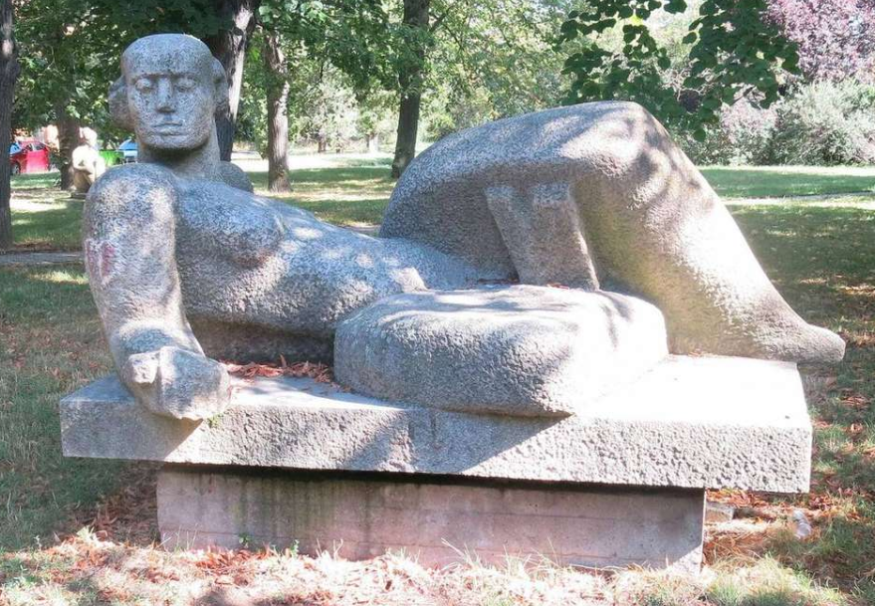

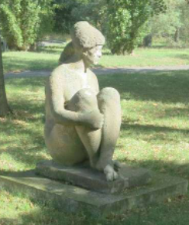

Статуя дівчини, яка сидить: автор невідомий Лежача жінка: Іржі Бабічек

1) Спробуйте стати «живою статуєю». Наслідуйте якомога більше позу цих двох статуй.
2) Уявіть, що ці дві статуї ожили одразу. Що, мабуть, було б першим, що вони а) сказали б; б) зробив?
3) А якщо статуї справді оживають вночі? Як ви думаєте, про що говорять ці дві статуї? (показати в парах з однокласником)
4) Напишіть будь-які 3 запитання, які спадають вам на думку про ці статуї, та дайте відповідь на них із обраним однокласником.
5) Які 2 запитання ви б поставили кожній зі статуй?
6) Виберіть одну з цих статуй і намалюйте її.

